Министерство науки и высшего образования Российской Федерации

Федерального государственное бюджетное образовательное учреждение высшего образования

«Российский экономический университет имени Г.В. Плеханова»

**МОСКОВСКИЙ ПРИБОРОСТРОИТЕЛЬНЫЙ ТЕХНИКУМ**

Специальность: 09.02.07 Информационные системы и программирование

Квалификация: Программист

ПРАКТИЧЕСКИЕ РАБОТЫ

ПО «РАЗРАБОТКЕ ПРОГРАММНЫХ МОДУЛЕЙ»

|  |  |
| --- | --- |
| Выполнила студентка | Проверил преподаватель |
| Группы П50-6-22 | ____________Д.В.Серяк |
| Ахвердиева С.Н. | «___» ________2024 года |

Москва 2024

ПРАКТИЧЕСКАЯ РАБОТА №4

Создание стилизованной страницы с помощью CSS.

Цель работы: создать лэндинг с использованием CSS для стилизации и оформления страницы, повторив дизайн из Figma, применить различные стилизации, такие как цвета, шрифты, отступы, рамки и тени для создания привлекательного внешнего вида лэндинга.

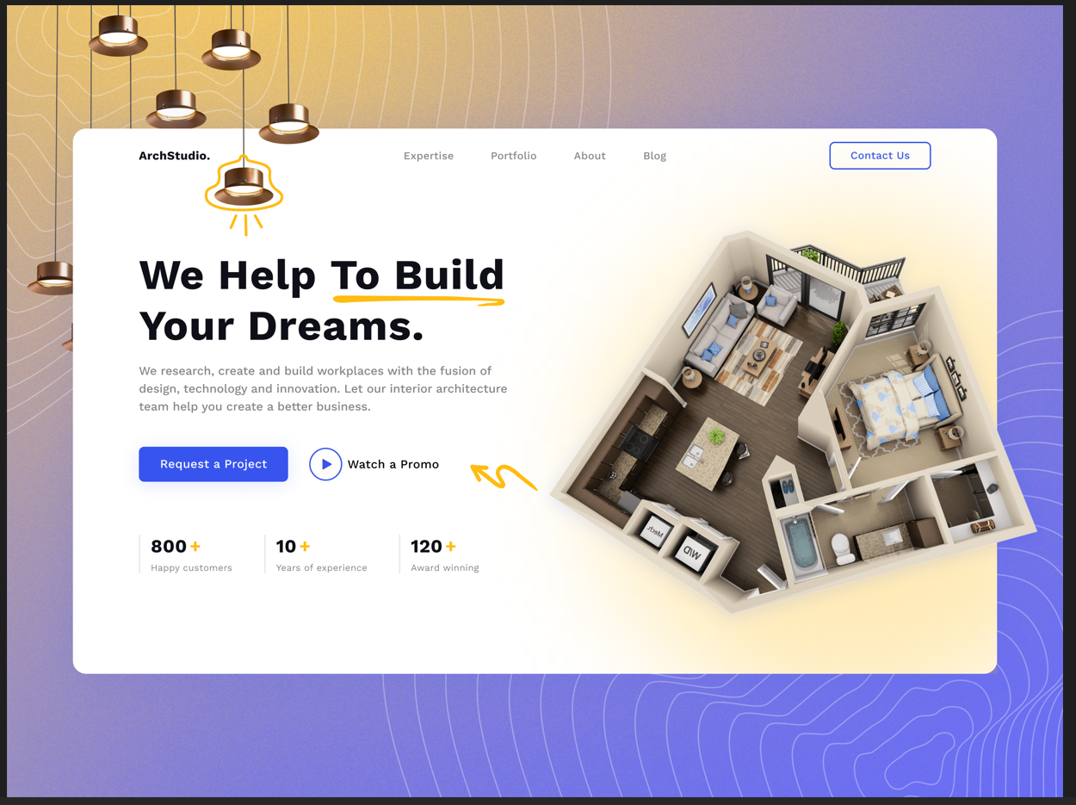

Рисунок 1 - Дизайн лэндинга из Figma

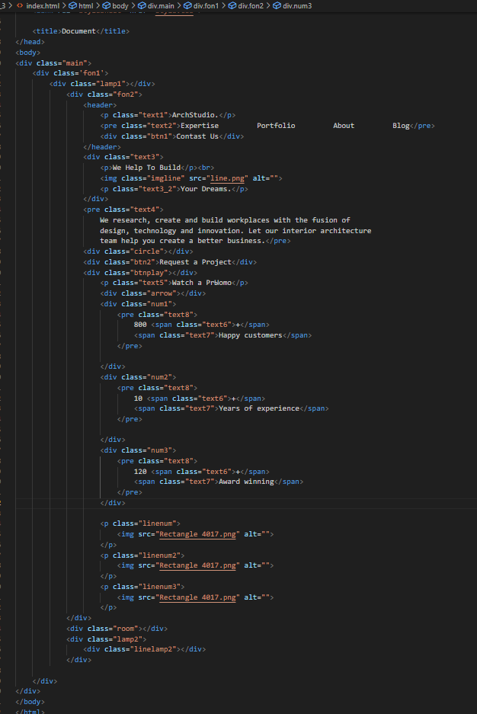

Рисунок 2. html

.main: Задает основные параметры контейнера, ограничивая его максимальную ширину и центрируя по горизонтали.

.fon1: Определяет стиль фонового блока, устанавливая изображение на задний план, центрируя и масштабируя его так, чтобы оно занимало 100% высоты видимой области.

.fon2: Создает блок с абсолютным позиционированием и фиксированными размерами, представляющий собой контейнер для других элементов. Устанавливает белый фон, скругление углов и скрывает содержимое, которое выходит за пределы.

.circle: Добавляет круглый элемент в нижний правый угол с полупрозрачным цветом и размытием.

.room: Размещает изображение комнаты в правом нижнем углу страницы.

.lamp2, .linelamp2, .lamp1: Предоставляет стили для различных элементов с изображениями ламп, размещенных в различных частях страницы.

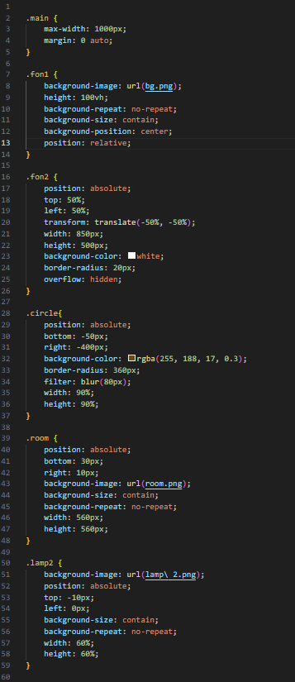

Рисунок 3. css

.text1, .text2, .text3, .text3_2, .text4, .text5, .text6, .text7, .text8: Определяют стили для различных текстовых блоков, устанавливая шрифты, размеры, выравнивание и цвет текста.

.btn1, .btn2, .btnplay, .arrow: Задают стили для кнопок и стрелок, включая размеры, цвета, тени и эффекты при наведении.

.num1, .num2, .num3: Определяют стили для текстовых блоков с числами.

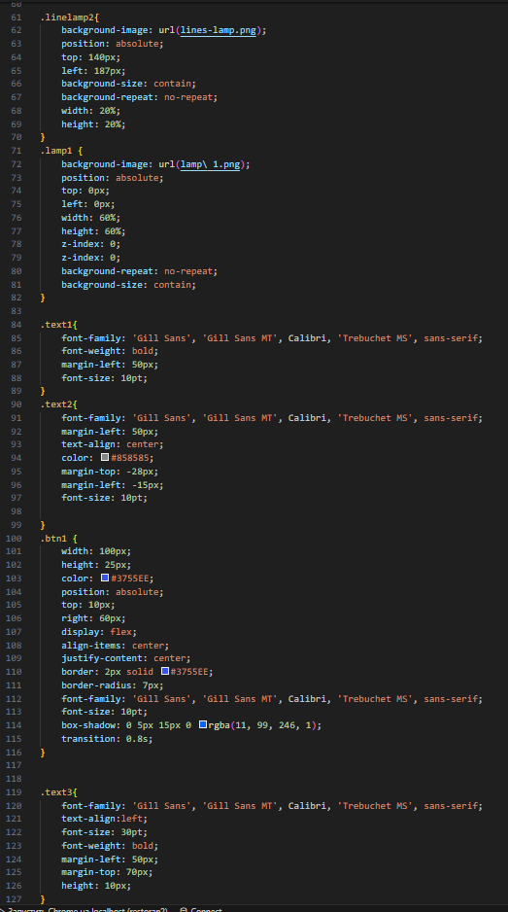

Рисунок 4. css

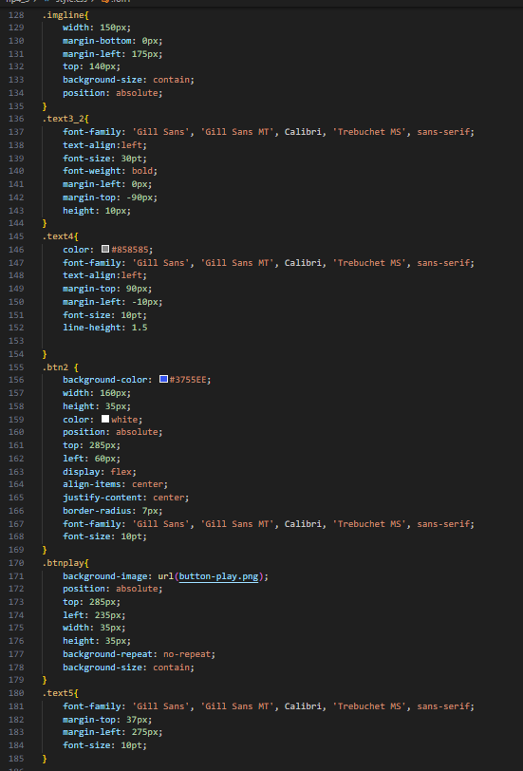

Рисунок 5. css

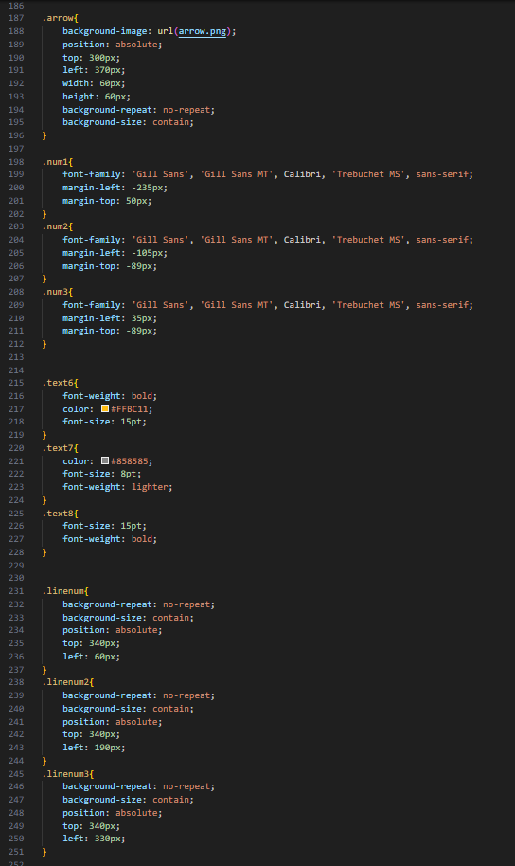

Рисунок 6 - css

Добавлены две анимации с использованием ключевых кадров (@keyframes): для вращения кнопки "btnplay" и для масштабирования стрелки "arrow".

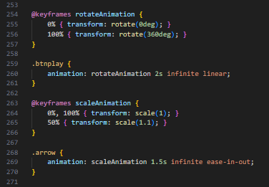

Рисунок 7 - Анимации

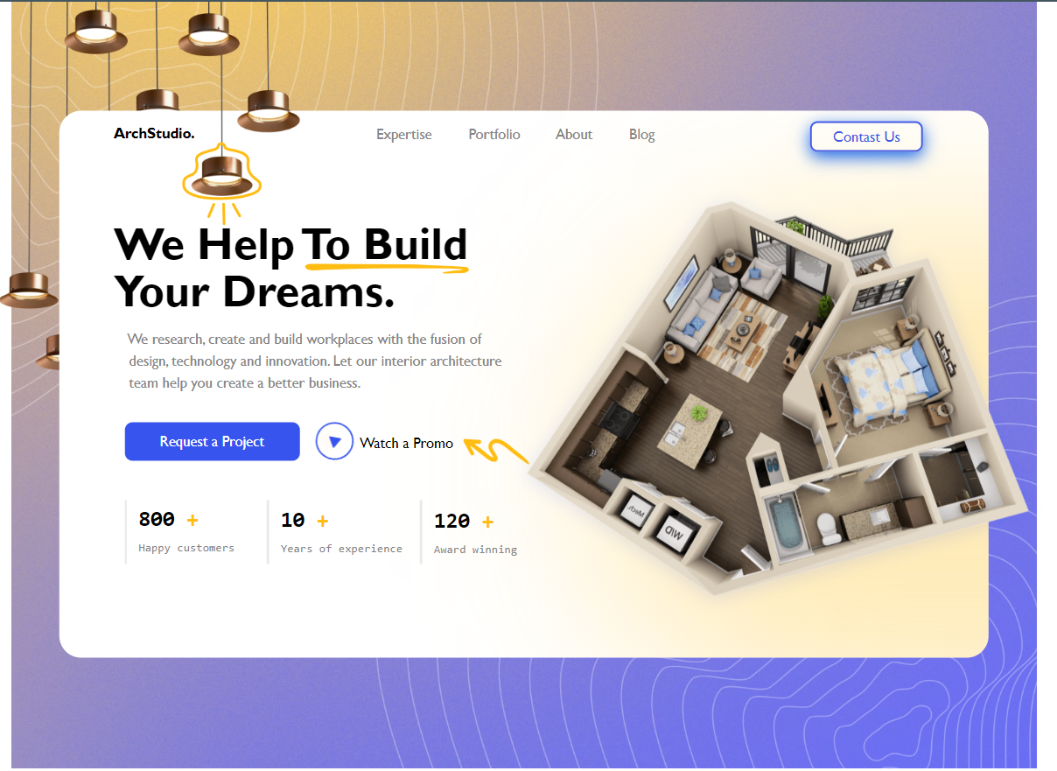

Рисунок 8 - Результат

Вывод: в ходе работы создали лэндинг с использованием CSS для стилизации и оформления страницы, повторив дизайн из Figma, применили различные стилизации, такие как цвета, шрифты, отступы, рамки и тени для создания привлекательного внешнего вида лэндинга.